NOMBRE:
RECUPERACIÓN 2ª Evaluación
Biodiversidad y clasificación de los seres vivos
(50 puntos)
- ¿Qué es la biodiversidad? Describe los componentes del término biodiversidad (7)
- Explica dos adaptaciones que poseen las plantas a la falta de agua, los animales al calor (8)
- Explica la diferencia entre adaptación y aclimatación, y pon un ejemplo de cada uno de ellos (8)
¿Cómo afecta la introducción de especies exóticas a la biodiversidad? Pon un ejemplo (7)
- Elabore una clave dicotómica para identificar los reptiles mesozoicos de la figura (8)

5. ¿Qué tipo de mutación se habrá producido en los siguientes casos? (12)
a) Una persona tiene 45 cromosomas.
b) Un nucleótido de adenina en un gen ha sido cambiado por uno de citosina.
c) Un cromosoma ha perdido un brazo.
Explica la diferencia entre mutación génica y genómica

Nutrición vegetales y respiratorio animales

(50 puntos)
- Explica mediante los mecanismos por los que consigue ascender la savia bruta desde las raíces, hasta las hojas (9 puntos)
- Explica dos diferencias entre (9 puntos):
- Epidermis del haz y del envés de una hoja
- Parénquima lagunar y parénquima en empalizada
- Vasos conductores del floema y el xilema

- Explica cómo se forma el cambium vascular en los tallos de crecimiento secundario. ¿Qué tipo de estructuras y/o tejidos hay en el cilindro central del tallo de una planta con crecimiento primario? (8 puntos)
- ¿Cómo se alimentan las plantas parásitas no fotosintéticas? ¿Por qué hay plantas carnívoras? ( 8puntos)
- Explica el mecanismo de intercambio de gases en los alveolos pulmonares
¿Qué características deben tener las superficies de intercambio de gases para que éste se produzca correctamente? (8 puntos)
- Con relación a los sistemas respiratorios, ¿qué es la ventilación? Explica el tipo de sistema respiratorio y el mecanismo de ventilación tienen los mamíferos y los insectos? (8 puntos)

Digestión y excreción de animales

(50 puntos)
- En la digestión de mamíferos: (16 puntos)
  - Nombra los procesos digestivos que tienen lugar en la boca.
  - ¿Qué jugos digestivos vierten en el duodeno y qué sustancias digieren?
  - Explica en qué consisten los movimientos peristálticos y en qué parte del tubo digestivo se producen.
  - Explica cómo es el estómago de los rumiantes y en qué consiste la rumia.

- Explica las características de cada uno de los tres tipos de vasos conductores que hay en el organismo (estructura, sentido de circulación de la sangre, presión sanguínea) (10 puntos)

- Indica: ( 12 puntos)
- Cómo está la válvula mitral durante la sístole del ventrículo izquierdo.
- Cómo está el ventrículo derecho cuando la vávula sigmoidea pulmonar está abierta.
- ¿Dónde se localiza y cuál es la función del nódulo sinoauricular y del fascículo de Hiss?

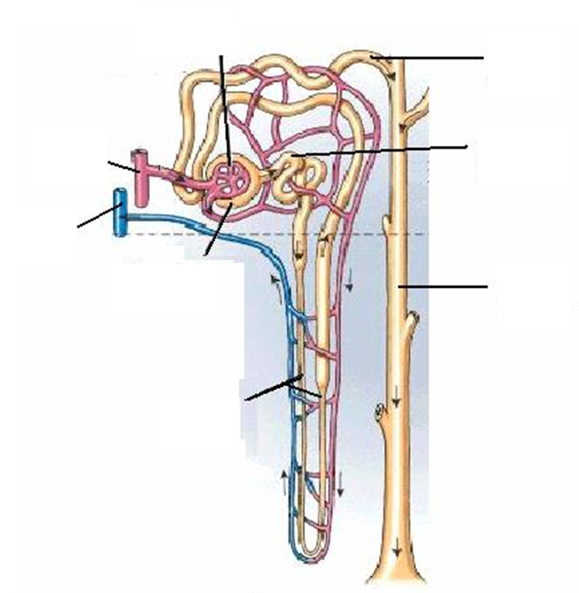
- Dado el siguiente esquema del sistema renal y de una nefrona, pon nombre a los números del esquema, y explica cómo se produce la orina en mamíferos, nombrando cada una de las tres fases, indicando en qué parte de la nefrona se produce cada una de ellas, y los acontecimientos que en ellas se producen (14 puntos)
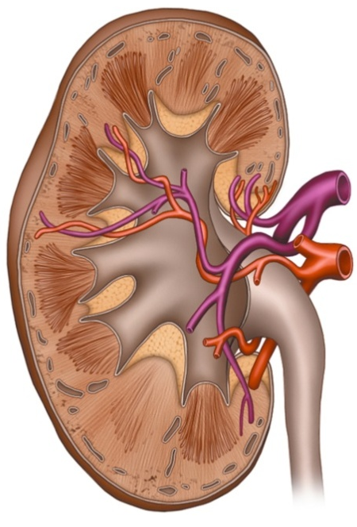
1
2
3
4
5
6

